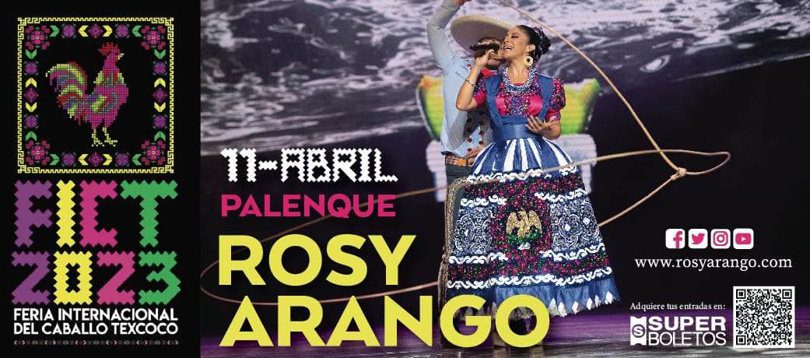

**Rosy Arango**

**Se presentará por primera vez el 11 de abril**

**en la Feria Internacional del Caballo Texcoco, 2023**

Amante de las tradiciones mexicanas, Rosy Arango ofrecerá su espectáculo México Inmortal en el Palenque de la Feria Internacional del Caballo el próximo 11 de abril en Texcoco, Estado de México. La intérprete ofrecerá un magno espectáculo para agasajar a los amantes de los inmortales éxitos que la han convertido en una de las mejores exponentes de la música vernácula de los últimos años.

Amante de México, la tres veces Embajadora de la Música Mexicana en el mundo, deleitará al respetable con el recorrido musical que incluirán grandes obras como “Paloma Negra”, “Urge”, “Viva México”, entre otros. Acompañada por Mi Mariachi y un conjunto de bailarines se espera que la noche del 11 de abril sea inolvidable en esta que será su primera presentación en la reina de las ferias.

Además de esta presentación, Rosy ya se encuentra preparando lo que será su próxima producción musical y que verá la luz en septiembre próximo, el mes patrio que ella festeja a lo largo y ancho del país y el mundo, llevando la tradición mexicana a todos lados.

Rosy inició su trayectoria musical hace más de 20 años, arropada por grandes maestros, incluido Armando Manzanero, quien la llevó de la mano hacia el mundo de los boleros. Actualmente, comparte escenario en “A Ritmo de la Bohemia” el programa que conduce junto a Carlos Cuevas y en donde da una clara demostración de la potente voz que tiene y que la ha mantenido en el gusto del público durante todos estos años.

Los boletos para disfrutar de su presentación el 11 de abril en el Palenque de la FICT ya están disponibles en superboletos.com y en las taquillas del inmueble.

Compra tus boletos en el siguiente Link:

<https://7tqg.short.gy/BOLETOSROSYENLAFICT23>

Para mayor información, favor de visitar:

**Facebook: Rosy Arango Oficial**

**Twitter: @rosyarango**

**Instagram: Rosyarango**

**Youtube: Rosy Arango**

**Página web: www.rosyarango.com**